Schlüter-BEKOTEC-THERM-HV 8-fach Heizkreisverteiler mit Thermometer
Schlüter-Systems

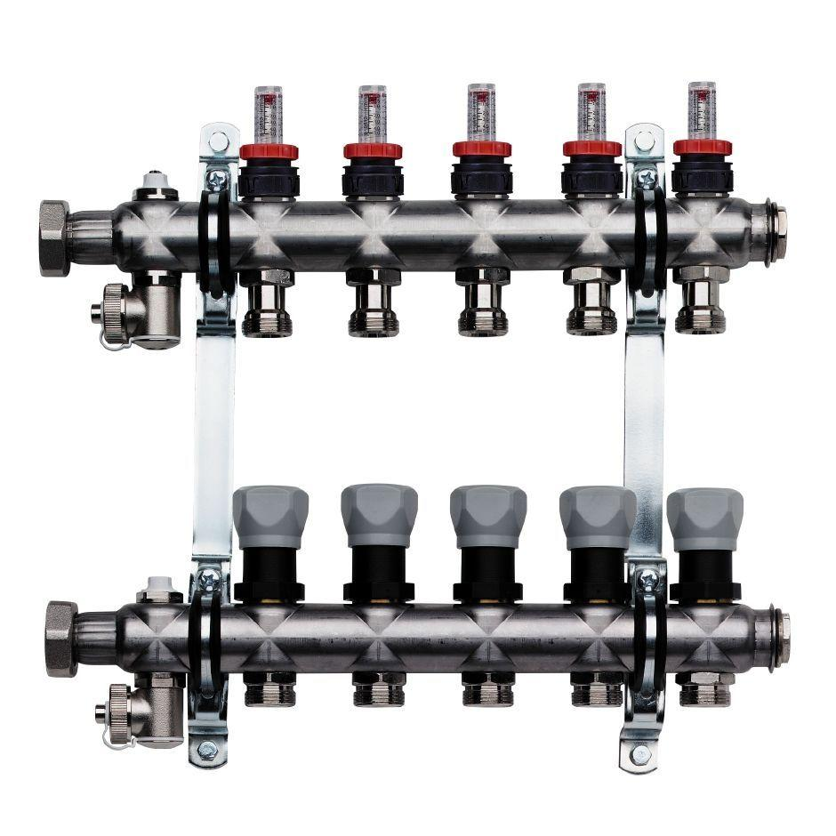Eigenschaften
GTIN:
4011832178641
HAN:
BTHVT8DE
Ausführung
Kombinierter Vor-/Rücklaufverteiler
Werkstoff
Edelstahl
Länge (mm)
497,00
Anzahl Heizkreise
8
Einbausituation
Schrankeinbau
Nennweite DN
25,00

